TUTUSTUMME VALON TAITTUMISEEN

MALLIKUVA
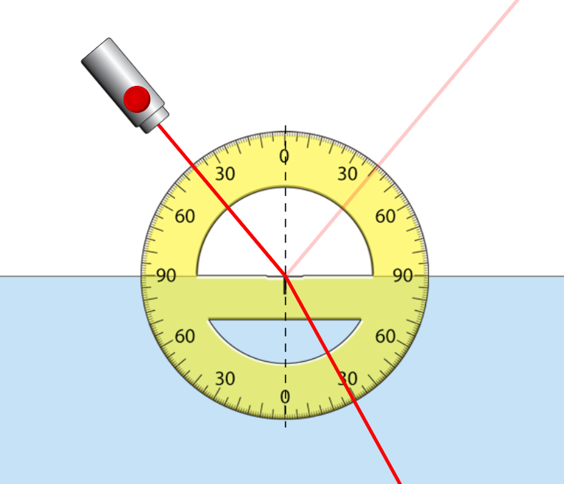

Kuvassa havainnollistetaan valon (lasersäteen) heijastumista sekä taittumista kah-den eri aineen (materiaalin) rajapinnassa. Säde tulee ilmasta kohti veden pintaa. Pisteeseen, jossa säde kohtaa vedenpinnan on piirretty katkoviivalla myös kohti-suora pinnannormaali.

TEHTÄVÄT
1a) Selvitä simulaatio-ohjelman oikean reunan harmaiden laatikoiden avulla aineiden taitekertoimet:
Aine | Taitekerroin
ilma
vesi
lasi

b) Mikä näistä aineista on siis valo-opillisesti tihein aine? Minkä aineen optinen tiheys on pienin?

2a) Aseta (hiirellä) astemittari mallikuvan mukaisesti ilman ja veden rajapintaan. Toimi mahdollisimman huolellisesti!

b) Muuta tulokulmaa alla näkyvän taulukon mukaisesti ja täydennä vastaavat heijastus- sekä taitekulmien arvot.
Tulokulma | Heijastuskulma | Taitekulma
30
50
70
80

c) Kuvaile millainen sääntö vallitsee tulo- ja heijastuskulman välillä.

d) Mikä on taitekulman suuruus aina verrattuna vastaavaan tulokulmaan?

e) TÄYDENNÄ:

Kun valonsäde tulee optisesti harvemmasta aineesta ________________________
aineeseen, valonsäde taittuu hieman _____________________________ kohti.

3. Jatka tutkimusta edelleen ilman ja veden avulla. Aseta tulokulmaksi 35º.
Ota valon intensiteettimittari (vihreä) käyttöön hiiren avulla.
a) Aseta mittarin lasi heijastuneen säteen tielle. Kuinka monta prosenttia valonsä-teestä heijastuu?

b) Aseta mittarin lasi taittuneen säteen tielle. Kuinka monta prosenttia valonsäteestä taittuu?
4. Vaihda oikeassa reunassa olevien laatikoiden avulla mallikuvassa olevan ilman tilalle vesi ja veden tilalle ilma!
a) Muuta tulokulmaa alla näkyvän taulukon mukaisesti ja täydennä vastaavat heijastus- sekä taitekulmien arvot.
Tulokulma | Heijastuskulma | Taitekulma
20
30
40
60

b) Minkälainen taitekulman suuruus on aina verrattuna vastaavaan tulokulmaan kun tulokulma on 20, 30 tai 40 astetta?

c) Mitä erikoista havaitset kun tulokulma on 60 astetta?

d) TÄYDENNÄ:
Kun valonsäde tulee optisesti tiheämmästä aineesta ________________________
aineeseen, valonsäde taittuu hieman pinnan normaalista ______________________.

5. Ota valon intensiteettimittari käyttöön hiiren avulla. Aseta tulokulmaksi 35º.
a) Aseta mittarin lasi heijastuneen säteen tielle. Kuinka monta prosenttia valonsä-teestä heijastuu?

b) Aseta mittarin lasi taittuneen säteen tielle. Kuinka monta prosenttia valonsäteestä taittuu?

6. TUTKI millä valonsäteen tulokulmalla valo ei enää taitu ilman puolelle eli kaikki valo heijastuu takaisin veteen.
Mittaustulos:
Valonsäteen kokonaisheijastus veden ja ilman rajapinnassa tapahtuu kun
tulokulma on _______ astetta.

